Arbeitsbereich: | Werk 1 |  |  | Betriebsanweisung  gemäß § 14 GefStoffV |  |  | 
Datum: | 24.03.2009
Verantwortlich: | Hr. Pommer

Gefahrstoffbezeichnung

Antox 90 E
Form: flüssig |  |  |  | Farbe: farblos |  |  | Geruch: arttypisch

Gefahren für Mensch und Umwelt
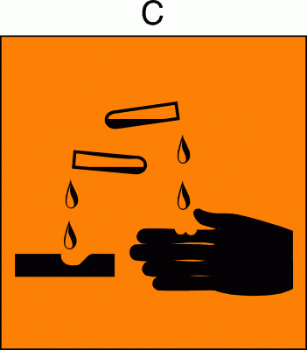 |  | Gefahren für Mensch:  Verursacht schwere Verätzungen.  Gefahren für Umwelt:  Nicht in die Kanalisation/Oberflächenwasser/Grundwasser gelangen lassen.

Schutzmaßnahmen und Verhaltensregeln
Technische Schutzmaßnahmen und Verhaltensregeln:
Schutzbrille tragen. Schutzhandschuhe tragen.
Für gute Belüftung / Absaugung am Arbeitsplatz sorgen.
 |  | Persönliche Schutzmaßnahmen und Verhaltensregeln:  Atemschutz: i.A. nicht erforderlich  Handschutz: chemikalienbeständige Schutzhandschuhe (Nitrilkautschuk, Butylkautschuk)  Augenschutz: Schutzbrille  Körperschutz: Arbeitsschutzkleidung
 |  | Hygienische Schutzmaßnahmen und Verhaltensregeln:  Während des Umgangs mit dem Produkt keine Nahrungs- und Genussmittel zu sich nehmen. Keine Nahrungs- und Genussmittel im Arbeits- und Lagerraum aufbewahren. Nach Beendigung der Arbeit und vor den Pausen Hände gründlich nach Hautschutzplan reinigen und pflegen. Produktverunreinigte Lappen nicht in Taschen der Kleidung stecken. Rauchverbot!

Verhalten im Gefahrenfall
 |  | Maßnahmen zur Brandbekämpfung:  Geeignete Löschmittel sind Schaum (alkoholbeständig), Kohlendioxid (CO₂), Pulver und Wassersprühnebel. Gefährdete Behälter mit Löschwasser kühlen. Löschwasser darf nicht in Kanalisation gelangen.  Maßnahmen bei unbeabsichtigter Freisetzung:  Kontakt mit Augen und Haut vermeiden. Mit geeigneten Materialien (z.B. Sand) aufnehmen. Kleine Mengen/Reste mit viel Wasser verdünnen und mit Kalk neutralisieren.

Erste Hilfe
 |  | Einatmen: frische Luft  Haut: sofort mit Wasser und Seife reinigen. Beschmutzte oder getränkte Kleidung sofort ausziehen.  Augen: bei geöffnetem Lidspalt unter fließendem Wasser spülen, Arzt konsultieren.  Verschlucken: Kein Erbrechen einleiten. Sofort Arzt konsultieren.
 |  | Feuerwehr: |  |  | 112 | Rettungsdienst: |  | 19222
 |  | Ersthelfer: |  |  | Siehe Aushang | Durchgangsarzt: |  | Siehe Aushang

Sachgerechte Entsorgung
Nicht in die Kanalisation / Oberflächenwasser / Grundwasser gelangen lassen. Darf nicht zusammen mit Hausmüll entsorgt werden. Entsorgung gemäß behördlichen Vorschriften.
Freigabe Verantwortlicher:

